Алексеева, Л. «Солнце Земли Русской» / Л. Алексеева // Златоустовский рабочий. – 2005. – 7 декабря. – С. 1.

«Солнце Земли Русской»
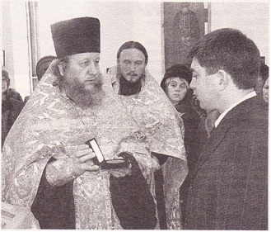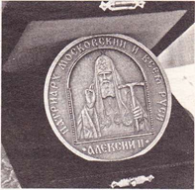
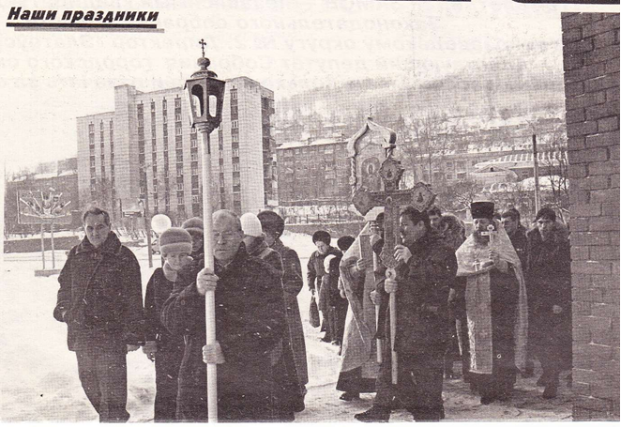

— так называли современники благоверного князя Александра Невского.
День прославления этого великого сына нашего Отечества отмечают на Руси аж с 1547 года! Сколько миллионов самых достойных и талантливых людей прошло по нашей земле за эти века, но такой глубокой памяти удостоились лишь единицы.
ИМЯ святого благоверного князя Александра Невского, торжество прославления которого Русская Православная Церковь ежегодно совершает 6 декабря (23 ноября по старому стилю), вписано и в исторические хроники нашего города. Достаточно вспомнить, что один из приделов красивейшего Свято-Троицкого собора был устроен по горячей просьбе наших земляков в память великого князя, что его имя носили две часовни (больше нет такого случая, чтоб часовни повторяли одно и то же имя). Одна — красивейшая, беломраморная на берегу пруда, другая — рядом же, на самой горе, построенная на средства мастерового Якова Ершова. Так был дорог нашим предкам и землякам этот воин, князь, монах и святой человек.
И уже в наше время мы вновь возвращаем в хронику важных событий жизни Златоуста имя этого славного сына Отечества и небесного покровителя нашего города. В прошлом юбилейном году Высокопреосвященнейшим Митрополитом Иовом, Челябинским и Златоустовским, был освящен Крест на завершавшуюся строительством часовню святого Александра Невского, что на берегу пруда в старом историческом центре города. А вчера, впервые в день торжества прославления этого святого, в уже действующей освященной часовне, приписанной к Свято-Серафимовскому храму, были совершены молебен и крестный ход вокруг нее.
Не нужно думать, что это праздник только религиозный, только для православных верующих. Александр Невский — неотъемлемая и славная часть нашей всероссийской истории. Даже годы воинствующего, а погосударственного атеизма не вычеркнули это имя из героического актива России, купировав только «мешавшуюся» часть биографии — о вере и монашестве воина-князя. Нынешние многотрудные времена, которые все равно «без добра не бывают», вернули эту часть истории на круги своя. Часовня Александра Невского, воздвигнутая по инициативе руководства города, — коллективный труд многих и многих златоустовцев. Каждый участник внес свою посильную лепту —организационную, строительную... Среди икон, благотворительно переданных часовне городским краеведческим музеем и просто горожанами, есть двусторонняя икона святого Иоанна Златоуста и Божией Матери «Знамение», поднятая в год 250-летия нашего города группой альпинистов во главе с ответственным секретарем редакции «ЗР» Павлом Ивановским на одну из вершин Памира, носящую имя небесного покровителя нашего города Златоуста.

Торжество прославления святого Александра Невского, совершенное в новой часовне, собрало всех участников этого радостного строительства и славного события во главе с первым руководителем городского округа Д. П. Мигашкиным.

Л. АЛЕКСЕЕВА

НА СНИМКАХ: первый крестный ход вокруг часовни Александра Невского; памятный знак к 15-летию Патриаршего служения Алексия II был вручен за молебном в часовне главе Златоустовского городского округа Д. П. Мигашкину (15-летие служения Святейшего и освещение часовни — события одного, нынешнего, года).
Фото А. Заева.

